Диагностика интеллектуальных (математических) способностей
младших школьников
В исследование математических способностей внесли свой вклад и такие яркие представители определенных направлений в психологии, как А. Бинэ, Э. Трондайк и Г. Ревеш, и такие выдающиеся математики, как А. Пуанкаре и Ж. Адамар.
Большое разнообразие направлений определило и большое разнообразие в подходе к исследованию математических способностей, в методических средствах и теоретических обобщениях.
Единственное, в чем сходятся все исследователи, это, пожалуй, мнение о том, что следует различать обычные, «школьные» способности к усвоению математических знаний, к их репродуцированию и самостоятельному применению и творческие математические способности, связанные с самостоятельным созданием оригинального и имеющего общественную ценность продукта.
Чтобы иметь наглядную картину развития таких интеллектуальных способностей как способность анализировать, способность классифицировать, способность обобщать и способность рассуждать, была проведена их диагностика по методике Э.Ф.Замбицявичене и по методике Д.Л.Андрианова. Эти методики были выбраны не случайно. Существуют различные тесты для исследования интеллектуальных способностей младших школьников.
Из значительного числа методов исследования интеллектуальных способностей предложенный впервые в 1939 году метод Векслера является наиболее распространенным. Шкала Векслера модификации 1955 года существует в двух вариантах: для исследования интеллектуальных способностей взрослых и детей.
Метод Д.Векслера состоит из шкал: вербальной и невербальной. Каждая из шкал имеет несколько субтестов (заданий).
Шкала вербальная
- Субтест общей осведомленности (запас знаний).
- Субтест общей понятливости (способность к суждению).
- Арифметический субтест (способность оперирования числовым материалом).
- Субтест установления сходства (способность к формированию понятий).
- Субтест повторения цифровых рядов (исследование оперативной памяти и внимания).
- Словарный субтест (словарный запас).
Шкала невербальная
- Субтест шифровки цифр (зрительно-двигательные навыки)
- Субтест нахождения недостающих деталей (особенности зрительного восприятия, наблюдательность, способность отличать детали существенные от несущественных).
- Субтест кубиков Коса (сенсорно-моторная координация, легкость манипулирования материалом, способность к синтезу).
- Субтест последовательных картинок (способность к организации фрагментов в логическое целое).
- Субтест составления фигур (зрительно-моторная координация).
Тест Векслера исследует множество интеллектуальных способностей, и, в то же время, он привязан к образованию и жизненному опыту испытуемого.
К так называемым невербальным тестам интеллектуальных способностей относится шкала прогрессивных матриц Дж.Равена. Первый вариант шкалы был описан в 1936 году. Всего шкала содержит 60 заданий, по 12 в серии (серии A, B, C, D, E). Каждая серия начинается с наиболее легкого задания и заканчивается наиболее сложным. Так же усложняются задачи и от серии к серии. Возможно применение метода как для индивидуального, так и для группового исследования. Как правило, время исследования не ограничивается, испытуемый работает в соответствии с присущим ему темпом.
Пять серий шкалы прогрессивных матриц Равена составлены согласно следующим принципам:
Серия A – непрерывность, целостность структуры.
Серия B – аналогия между парами фигур.
Серия C – прогрессивные изменения в структурах.
Серия D – перестановки фигур.
Серия E – разложение фигур на составляющие части.
В процессе решения заданий, составляющих тест, проявляются три основных психических процесса: внимание, восприятие и мышление.
Отсутствие вербальных заданий в тесте Равена имеет то положительное значение, что позволяет в некоторой мере нивелировать влияние образования и жизненного опыта испытуемого.
Рассмотренные тесты несомненно хороши, но они не подходят для нашего исследования, т.к. слишком объемны, а потому могут утомить испытуемых (в силу особенности их работоспособности), что вызовет негативное отношение к заданиям, а следовательно не получим объективной информации о развитии их особенностей.
Одной из вербальных методик диагностики интеллектуальных способностей является методика Э.Ф.Замбицявичене.
Тест состоит из четырех субтестов, включающих в себя вербальные задания.
Первый субтест направлен на исследование дифференциации существенных признаков предметов и явлений от несущественных, а также запаса знаний испытуемого (способность анализировать).
Второй субтест направлен на исследование способности группировать предметы и явления по существенным признакам, а также операций обобщения и отвлечения (способность классифицировать).
Третий субтест направлен на исследование способности устанавливать логические связи и отношения между понятиями (способность рассуждать).
Четвертый субтест направлен на выявление умения обобщать (способность к обобщению).
Каждый субтест состоит из 10 заданий. Каждое задание в зависимости от степени сложности оценивается от 1,9 до 3,4 балла. Суммировав результаты всех субтестов, получим уровень общего интеллектуального развития.
Путем обработки полученных результатов можно получить классификацию коэффициентов интеллектуальных способностей, которая представлена в таблице № 1.
Таблица № 1
Уровни развития интеллектуальных способностей по Э.Ф.Замбицявичене
№ субтеста | Количество баллов | Уровень развития интеллектуальных способностей
1 | 20 – 26 | Высокий
 | 13 – 19 | Средний
 | 12 и ниже | Низкий
2 | 20 – 26 | Высокий
 | 13 – 19 | Средний
 | 12 и ниже | Низкий
3 | 17 – 23 | Высокий
 | 11 – 16 | Средний
 | 10 и ниже | Низкий
4 | 19 – 25 | Высокий
 | 12 – 18 | Средний
 | 11 и ниже | Низкий
общий уровень | 75 – 100 | Высокий
 | 50 – 74 | Средний
 | 49 и ниже | Низкий
Диагностика может применяться как для индивидуального, так и для группового исследования. Однако индивидуальное исследование предпочтительней, поскольку оно дает наиболее полную информацию об испытуемом. Поэтому исследовали испытуемых индивидуально. Каждому из них были предложены задания по всем субтестам методики.
Методика предъявления заданий
Первый субтест
Выбери одно из слов, заключенных в скобки, которое правильно закончит начатое предложение.
Второй субтест
Здесь в каждой строке написано пять слов, из которых четыре можно объединить в одну группу и дать ей название, а одно слово к этой группе не относится. Это «лишнее» слово надо найти и исключить его
Третий субтест
Внимательно прочитай эти примеры. В них слева написана пара слов, которые находятся в какой-то связи между собой. Справа – одно слово над чертой и пять слов под чертой. Тебе нужно выбрать одно слово из пяти под чертой, которое связано со словом над чертой точно так же, как это сделано в первой паре слов.
Четвертый субтест
Эти слова можно назвать одним названием, каким?
Перед предъявлением каждого субтеста подробно рассматривались примеры заданий (не включенные в субтесты). Только убедившись, что все дети поняли задание, можно начинать диагностику.
Тест 1 А
Выбери одно из слов, заключенных в скобки, которое правильно закончит начатое предложение. Подчеркни его.
- У сапога есть (шнурок, пряжа, подошва, ремешки, пуговица)
- В теплых краях обитает (волк, медведь, олень, верблюд, тюлень)
- В году (24, 12, 4, 7, 3 месяцев)
- Месяц зимы (сентябрь, октябрь, февраль, ноябрь, март)
- В России не живет (соловей, аист, синица, страус, скворец)
- Отец старше своего сына (часто, всегда, иногда, редко, никогда)
- Время суток (год, месяц, неделя, день, понедельник)
- Вода всегда (прозрачная, холодная, жидкая, белая, вкусная)
- У дерева всегда есть (листья, цветы, плоды, корень, тень)
- Город России (Париж, Москва, Лондон, Варшава, София)
Тест 2 А
Четыре слова каждой строчки можно объединить в одну группу и дать ей название. Одно слово к этой группе не относиться. Найди его и подчеркни.
Тюльпан, лилия, фасоль, ромашка, фиалка.
Река, озеро, море, мост, болото.
Кукла, медвежонок, песок, мяч, лопата.
Киев, Харьков, Москва, Лондон, Одесса.
Шиповник, сирень, каштан, жасмин, боярышник.
Окружность, треугольник, четырехугольник, указка, квадрат.
Иван, Петр, Нестеров, Макар, Андрей.
Курица, петух, лебедь, гусь, индюк.
Число, деление, вычитание, сложение, умножение.
Веселый, быстрый, грустный, вкусный, осторожный.
Тест 3 А
Прочти внимательно слова из левого столбика. Они связаны между собой. Выбери из слов правого столбика под чертой такое, которое будет связано со словом над чертой так же, как слова левого столбика и подчеркни его.
огурец  овощ | георгин
 | сорняк, роса, садик, цветы, земля
огород  морковь | сад
 | забор, грибы, яблоня колодец, скамейка
учитель  ученик | врач
 | очки, больные, палата, больной, термометр
цветок  ваза | птица
 | клюв, галка, гнездо, яйцо, перья
перчатка  рука | сапог
 | чулки, подошва, кожа, нога, щетка
темный  светлый | мокрый
 | солнечный, скользкий, сухой, теплый, холодный
часы  время | термометр
 | стекло, температура, кровать, больной, врач
машина  мотор | лодка
 | река, моряк, болото, парус, волна
стул  деревянный | игла
 | острая, тонкая, блестящая, короткая, стальная
стол  скатерть | пол
 | мебель, ковер, пыль, доска, гвозди
Тест 4 А
Подбери общее название для слов каждой строки. Запиши его.
Метла, лопата _______
Окунь, карась _______
Лето, зима _______
Огурец, помидор _______
Сирень, шиповник _______
Шкаф, диван _______
День, ночь ______
Слон, муравей _______
Июнь, июль _______
Дерево, цветок ______
Тест 1 Б
Выбери одно из слов, заключенных в скобки, которое правильно закончит начатое предложение. Подчеркни его.
- Река (берег, рыба, рыболов, тина, вода)
- Сарай (сеновал, лошади, крыша, скот, стены)
- Деление (класс, делимое, карандаш, делитель, бумага)
- Чтение (глаза, книга, картинка, печать, слова)
- Игра (карты, игроки, штрафы, наказание, правила)
- Газета (правда, приложения, телеграммы, бумага, редактор)
- Лес (земля, волк, деревья, грибы, охотник)
- Книга (рисунок, рассказ, бумага, оглавление, текст)
- Город (машина, здания, улицы, люди, велосипед)
- Война (аэроплан, пушки, сражения, ружья, солдаты)
Тест 2 Б
Четыре слова каждой строчки можно объединить в одну группу и дать ей название. Одно слово к этой группе не относиться. Найди его и подчеркни.
Книга, портфель, чемодан, кошелек.
Печка, керосинка, свеча, электроплитка.
Часы, очки, весы, термометр.
Лодка, тачка, мотоцикл, велосипед.
Самолет, гвоздь, пчела, вентилятор.
Дерево, этажерка, метла, вилка.
Дедушка, учитель, мама, папа.
Иней, пыль, дождь, роса.
Вода, ветер, уголь, трава.
Минута, секунда, час, вечер.
Тест 3 Б
Прочти внимательно слова из левого столбика. Они связаны между собой. Выбери из слов правого столбика под чертой такое, которое будет связано со словом над чертой так же, как слова левого столбика и подчеркни его.
лошадь  жеребенок | корова
 | пастбище, рога, молоко, теленок, бык
яйцо  скорлупа | картофель
 | курица, огород, капуста, суп, шелуха
ложка  каша | вилка
 | масло, нож, тарелка, мясо, посуда
ухо  слышать | зубы
 | видеть, лечить, рот, щека, жевать
собака  шерсть | щука
 | овца, ловкость, рыба, удочки, чешуя
чай  сахар | суп
 | вода, тарелка, курица, соль, ложка
дерево  сук | рука
 | топор, перчатки, нога, работа, палец
песня  глухой | картина
 | хромой, слепой, художник, рисунок
вода  жажда | пища
 | пить, голод, хлеб, рот, еда
хлеб  пекарь | дом
 | вагон, город, жилище, строитель, дверь
Тест 4 Б
Подбери общее название для слов каждой строки. Запиши его.
Тарелки, стаканы, миски ______
Столы, стулья, диваны ______
Рубашки, брюки, платья ______
Супы, каши, кисели ______
Туфли, тапочки, валенки ______
Березы, липы, ели ______
Воробьи, голуби, гуси ______
Караси, окуни, щуки ______
Одуванчики, розы, ромашки ______
Малина, земляника, вишня ________

Поскольку в субтесты включены вербальные задания, а значит методика привязана к жизненному опыту испытуемого, и дабы уменьшить долю случая (сложно судить о развитии интеллектуальных способностей по результатам одного или двух тестов), можно использовать методику Андрианова.
Она содержит два типа заданий (для исследования двух особенностей: анализировать и классифицировать): субтест L – обнаружение закономерностей, построенных на математических формах, и субтест К – классификация математических форм (т.к. интеллектуальные действия с математическими формами наименее зависимы от культурной среды, в которой находится испытуемый).
Исследование двух других способностей (способности к обобщению и рассуждению) не имеет смысла, поскольку о случайности результатов можно судить уже по проведенным исследованиям.
Задания теста представляют собой задачи двух типов:
- № 1–8 –продолжение или восстановление логических закономерностей, построенных из геометрических фигур различной окраски; задания расположены в порядке возрастающей сложности;
- № 9 – 12 – классификация группы объектов – геометрических фигур различной окраски; задания расположены в порядке возрастающей сложности.
Задания первого типа подразделяются по уровню сложности на три блока:
L(1) – первый блок – задания № 1, 2 (простейшие);
L(2) – второй блок – задания № 3-5 (простые);
L(3) – третий блок – задания № 6-8 (средней сложности).
Задания второго типа подразделяются по уровню сложности на два блока:
К(1) – первый блок – задания № 9-11(простые);
К(2) – второй блок – задание №12 (средней сложности).
Рассмотрим методику проведения диагностики.
Постановка вопросов
К заданиям серий 1, 6, 8 форма вопросов одинакова: «Какую из этих фигур, - диагност указывает на фигуры, расположенные вне клеток, - надо поставить в пустую клетку?».
К заданиям серии 2, 5: «Куда надо поставить этот, - диагност указывает на круг, расположенный вне ячеек, - круг?».
К заданиям серии 4, 7: «Какой из кругов (столбцов) нижнего ряда надо поставить на последнее место?».
К заданиям серии 3: «Какую из этих фигур надо поставить на место вопросительного знака?».
К заданиям серии 9-12: «Какая из них, - диагност указывает на фигуры, не такая как остальные?».
Особенности проведения диагностики
- Испытуемый тестируется по одному варианту.
- После ответа испытуемого диагност просит пояснить ответ.
- Задание считается правильно выполненным только тогда, когда верный ответ сопровождается верным пояснением.
- В случае допуска ошибки, диагносту следует предложить решение ещё раз. Если испытуемый во второй раз даст верный ответ, то блок считается решенным.
- На выполнение всех заданий отводится не более 6 минут.
Обработка результатов
По заданиям первого типа
L(1) – первый блок – задания № 1, 2
Верное решение одного задания оценивается в 1 балл. За неверное решение баллы не начисляются. Таким образом, по первому блоку возможны 3 результата: 2, 1, 0 баллов. Если результат испытуемого равен 1 или 0 баллов, то задания следующего блока не предлагаются.
L(2) – второй блок – задания № 3-5
Верное решение оценивается в 2 балла. За неверное решение баллы не начисляются. Задания следующего блока предлагаются только в том случае, если результат по второму блоку равен 6 баллам. Возможны 4 результата: 6, 4, 2, 0 баллов.
L(3) – третий блок – задания № 6-8
Верное решение оценивается в 3 балла. За неверное решение баллы не начисляются. Возможны 4 результата: 9, 6, 3, 0 баллов.
По заданиям второго типа
К(1) – первый блок – задания № 9-1
Три правильных ответа оцениваются в 10 баллов. Два правильных ответа оцениваются 3 баллами. Если правильных ответов меньше двух, то испытуемый получает 0 баллов. Возможны 3 результата: 10, 3, 0 баллов.
Задание второго уровня сложности предъявляется испытуемому только в том случае, если за первый блок получено 10 баллов.
К(2) – второй блок – задание № 12
Верное решение оценивается в 10 баллов. За неверное решение баллы не начисляются. Возможны 2 результата: 10, 0 баллов.
Путем обработки полученных результатов можно получить классификацию коэффициентов интеллектуальных способностей, которая представлена в таблице № 2.
Таблица № 2
Уровни развития интеллектуальных способностей по Андрианову
№ субтеста | Количество баллов | Уровень развития интеллектуальных способностей
1 | 13 – 17 | Высокий
 | 9 – 12 | Средний
 | 8 и ниже | Низкий
2 | 20 | Высокий
 | 10 | Средний
 | 3 | Низкий
общий уровень | 30 – 37 | Высокий
 | 19 – 29 | Средний
 | 18 и ниже | Низкий
Исследование проводится индивидуально по разным вариантам.
Вариант III
Задание № 1

Задание № 2

Задание № 3

Задание № 4
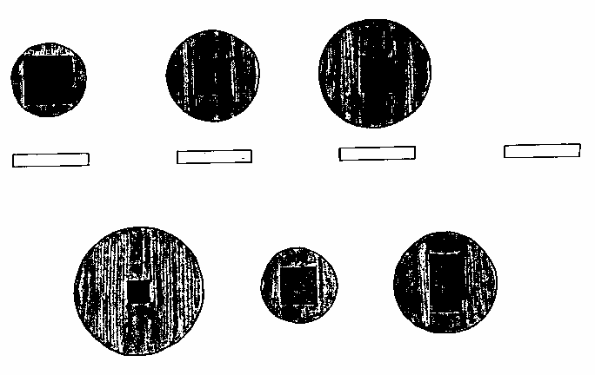
Задание № 5
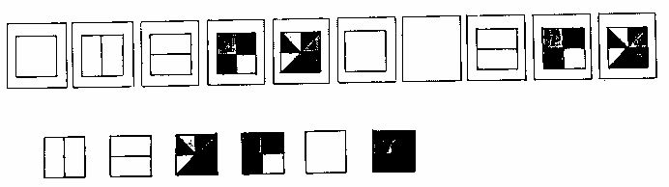
Задание № 6
Задание № 7
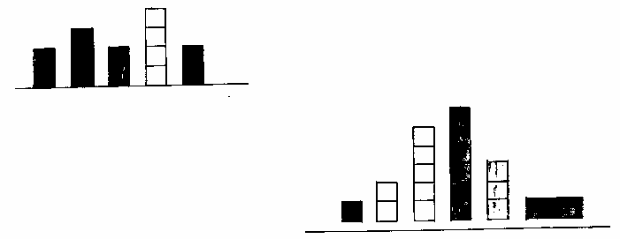
Задание № 8
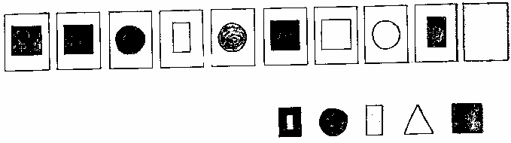
Задание № 9
Задание № 10
Задание № 11
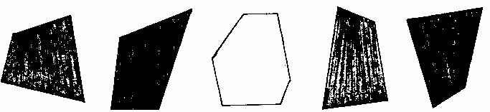

Задание № 12
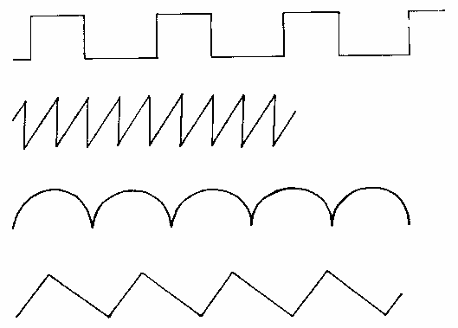

Вариант IV

Задание № 1
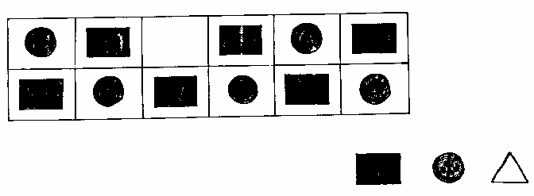
Задание № 2

Задание № 3

Задание № 4

Задание № 5
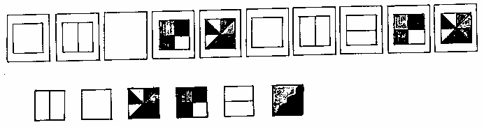

Задание № 6

Задание № 7
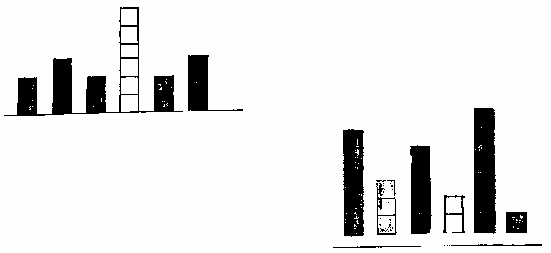
Задание № 8
Задание № 9
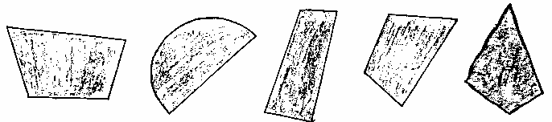

Задание № 10

Задание № 11

Задание № 12
